**ĐẠI HỌC QUỐC GIA THÀNH PHỐ HỒ CHÍ MINH**

**TRƯỜNG ĐẠI HỌC CÔNG NGHỆ THÔNG TIN**

**KHOA KHOA HỌC VÀ KĨ THUẬT THÔNG TIN**



**BÁO CÁO THỰC HÀNH**

**MÔN INTERNET VÀ CÔNG NGHỆ WEB**

**LAB 01: HTML CĂN BẢN**

GVHD: ThS. Võ Tấn Khoa

Lớp: IE104.P11.1

**Sinh viên thực hiện:**

Thạch Minh Luân MSSV: 22520827

🙡🙢 Tp. Hồ Chí Minh, 09/2024 🙠🙣

**NHẬN XÉT CỦA GIÁO VIÊN HƯỚNG DẪN**

*……., ngày……...tháng……năm 20…*

**Người nhận xét**

*(Ký tên và ghi rõ họ tên****)***

# MỤC LỤC

MỤC LỤC 2

1: Đánh dấu một lá thư 3

2. Cấu trúc một trang web 5

**BÀI LÀM**

# 1: Đánh dấu một lá thư

* Code:

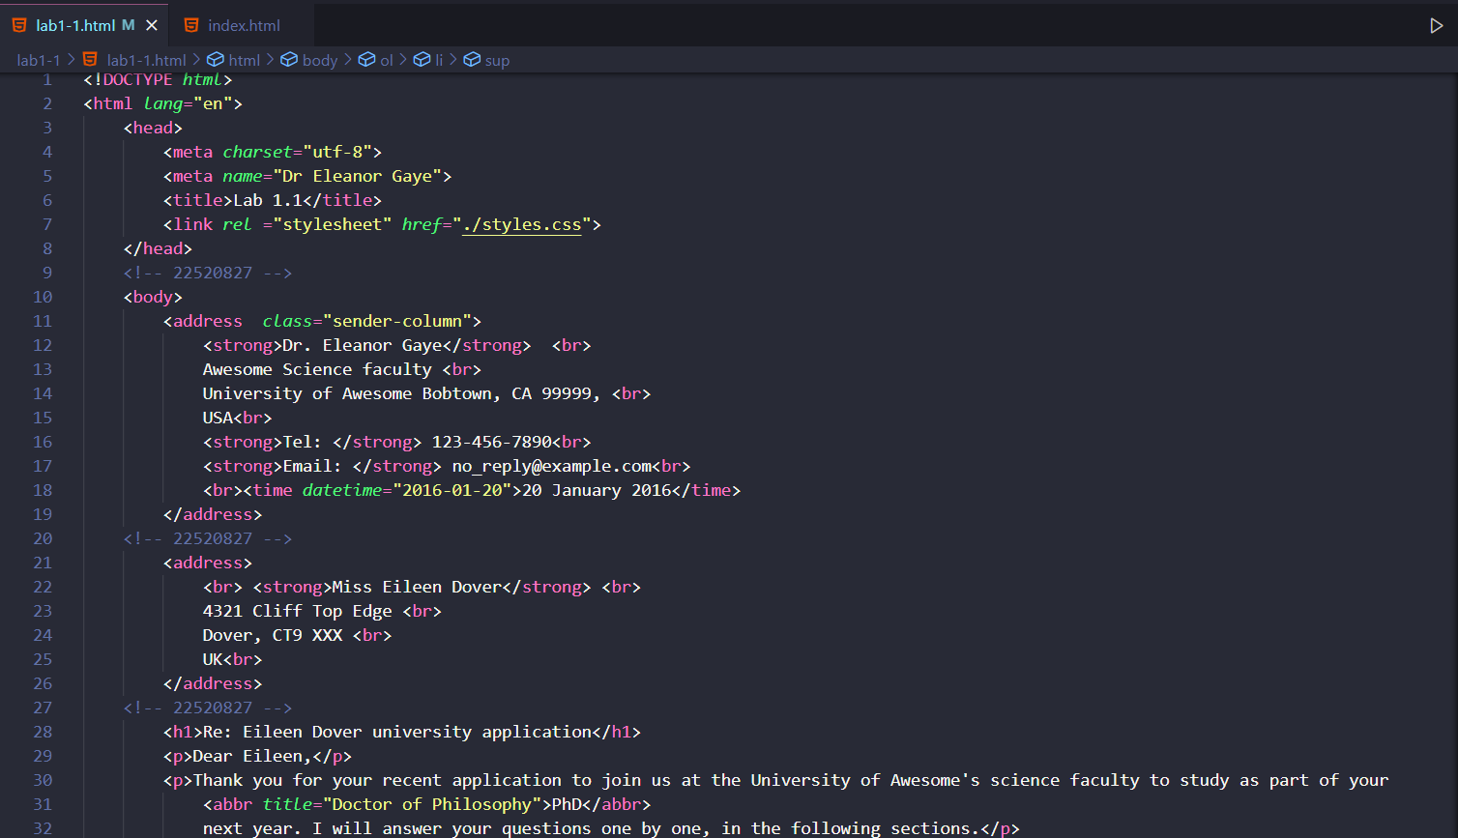

* Kết quả:

# 2. Cấu trúc một trang web

* Code

* Kết quả

Link github: [mluan204/IE104_LAB01 (github.com)](https://github.com/mluan204/IE104_LAB01)